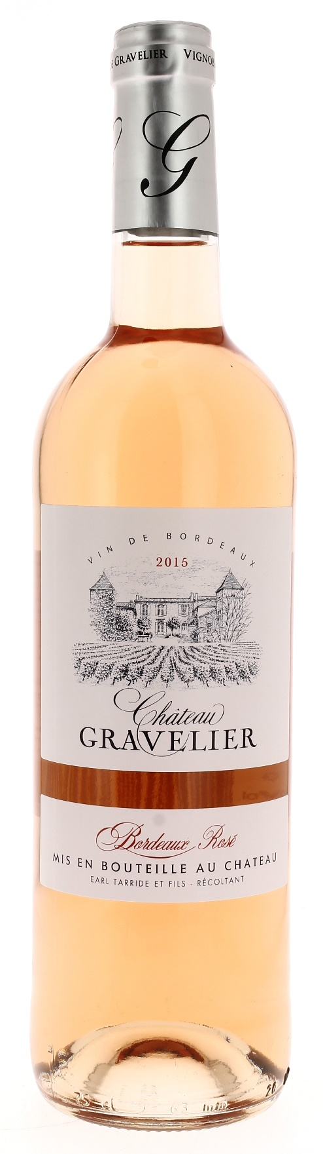

12°

CHÂTEAU GRAVELIER 2015
AOC BORDEAUX ROSE
Tarride et fils
Vignerons Récoltants.

LE VIGNOBLE :
Nature des sols : Argilo calcaire
Age du vignoble : 20 ans
Encépagement : 75% Merlot
25% Cabernet Sauvignon

DEGUSTATION & CONSERVATION :
Commentaire de dégustation :
C’est un vin d’une belle teinte saumonée au nez vif et fruité. En bouche il fait preuve d’un bel équilibre entre sa fraîcheur et sa rondeur.

Dégustation : entre 10°C et 12°C
Vieillissement : à boire dans les 2 ans. Accords mets vins : Ce rosé accompagne parfaitement tout un repas depuis l’apéritif qu’il rend convivial.

PALLETISATION :
Dimensions palette : 1200/800/1380 mm
Dimensions carton : 300/235/160 mm
Poids du carton : 7.560 kg
Bouteilles/cartons : 6 bouteilles debout
Cartons/couches : 25
Couches/palette : 4
Bouteilles/palette : 600

Gencod Bouteille : 3 770 000 311 174
Gencod Carton : 3 770 000 311 167

